23年5月电商部发票报销明细说明
在2020爱康集团短视频直播平台代运营项目201103项目中，2023年5月抖音电商部需报销费用总计：4340.84元

- 已有发票，共计2585.3元
1，KT板发票：3张纸质发票，3张电子发票，共计2527.3元
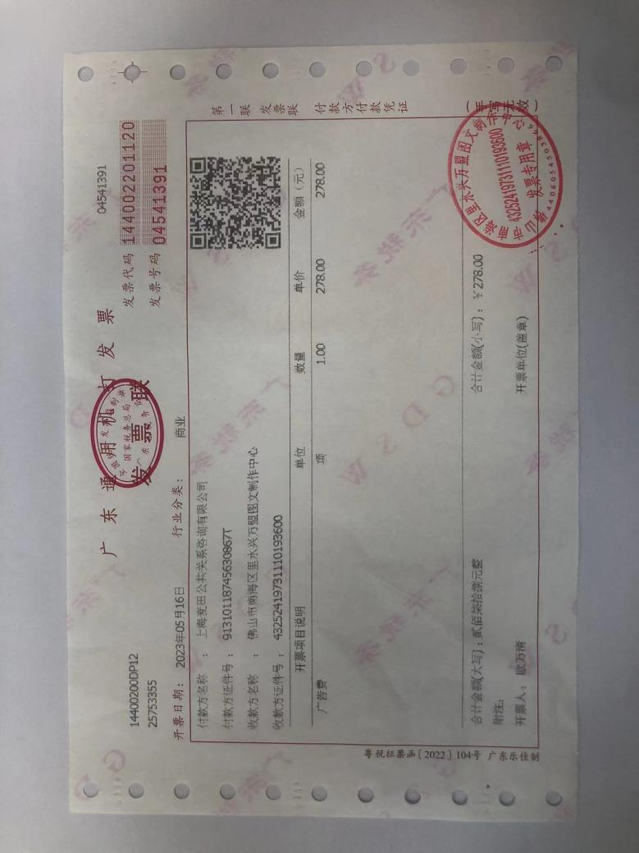
（广东-兴万盟图文 2023/4/28 -7块kt板40*60 cm
2023/5/5 -7块kt板40*60 cm）2次

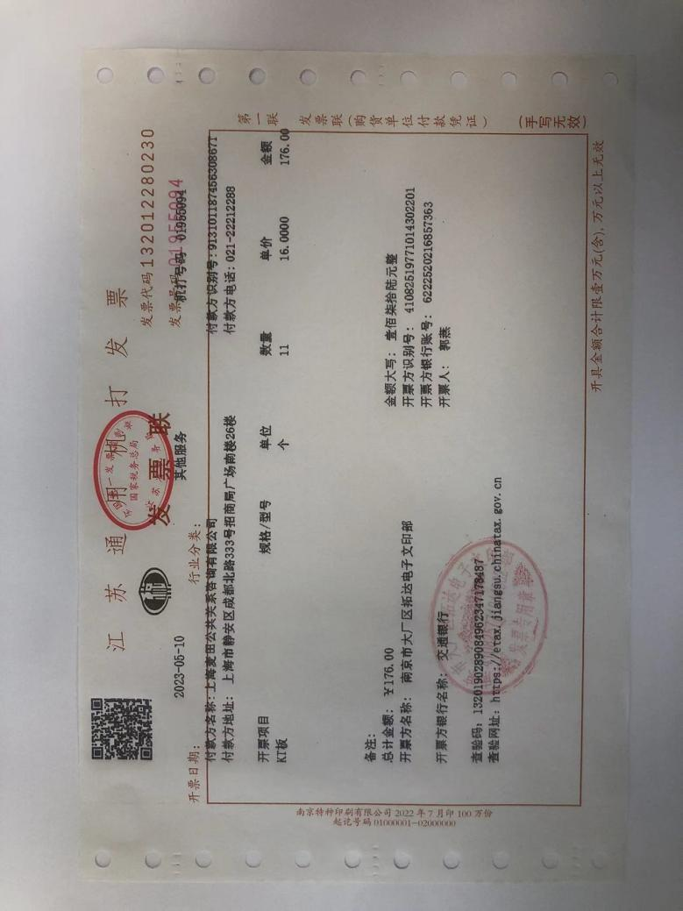
（南京-拓达图文 2023/5/10 -11块kt板 40*60 cm）1次

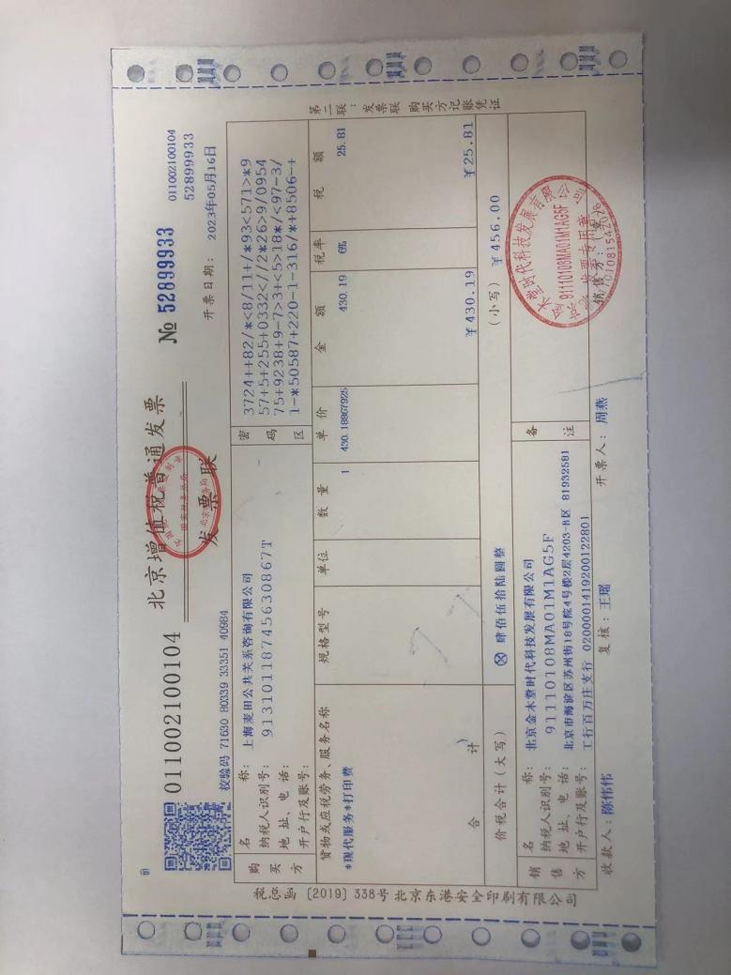
（北京-金木堂图文 2023/4/23- 7块kt板 40*60 cm
2023/5/10-5块kt板 40*60 cm ）2次
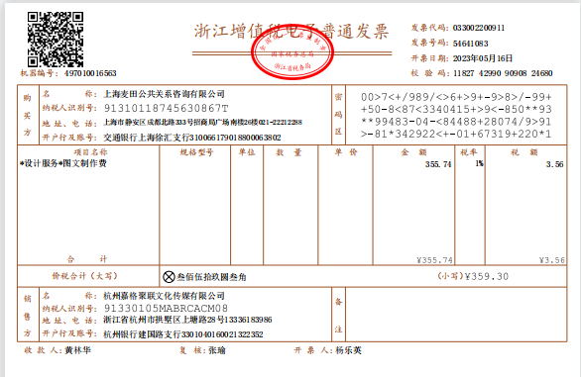
（杭州-左岸图文 2023/4/30 -7块kt板40*60 cm
2023/5/13 -7块kt板40*60 cm）2次

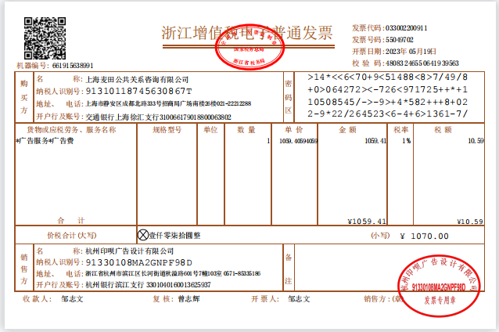
（杭州-印呗图文 2023/4/27 - 11块kt板 40*60 cm
2023/4/29 - 9块kt板 40*22.5cm
2023/5/6 - 7块kt板 40*60cm
2023/5/6 - 8块kt板 41*23cm
2023/5/8 - 6块kt板 40*60cm
2023/5/16 - 11块kt板 40*60cm ）6次

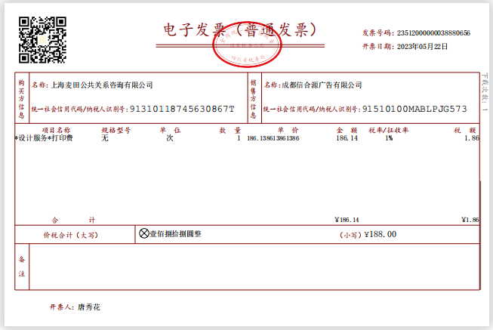
（成都-信合源图文 2023/5/21 -8块kt板 41*23 cm）1次

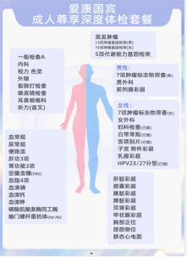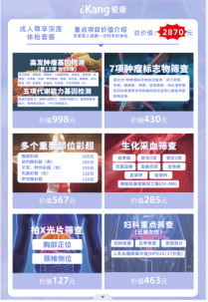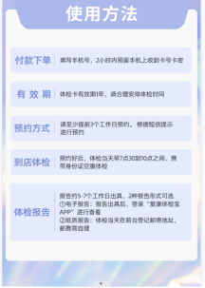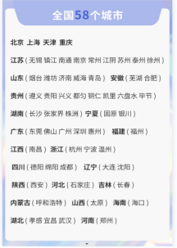
- KT板示例

2，发票顺丰快递费用：1张电子发票，共计58元
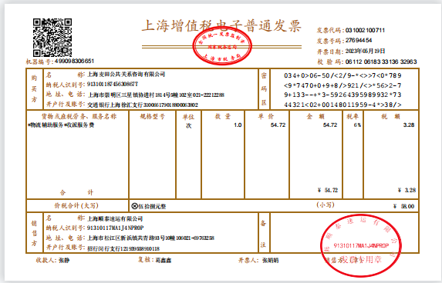

- 未能开发票项目明细，共计1755.54元
- 客户未体检项目需线下退款，共3次，共计1310.24元。
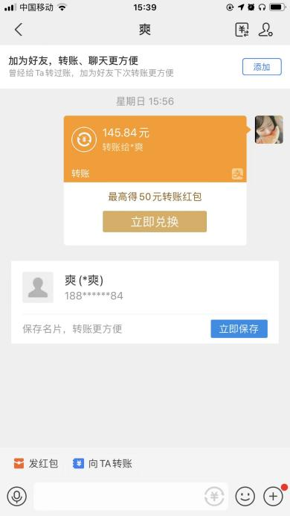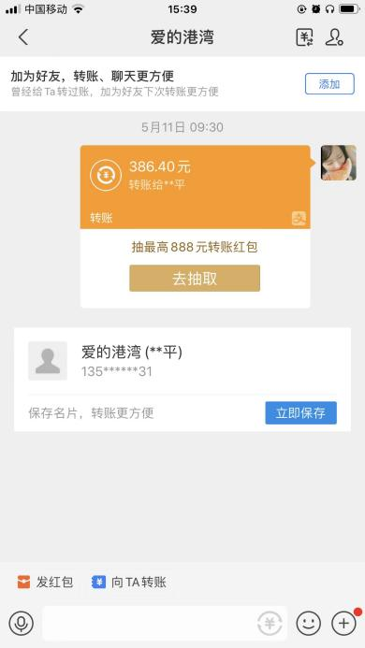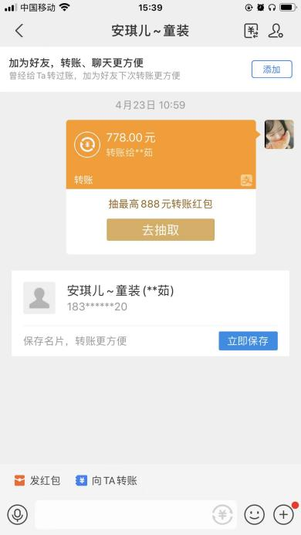

- 抖音直播展示KT板，共3次，共计445.3元。
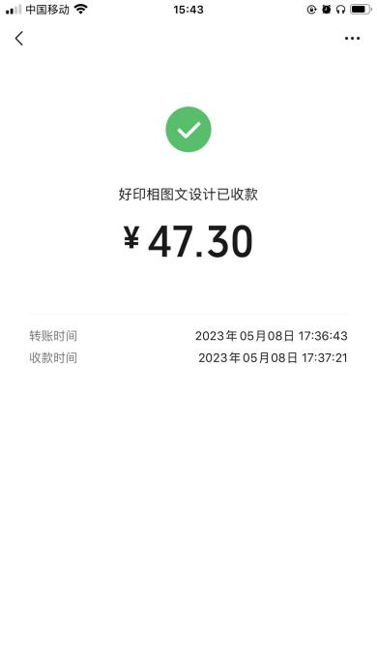
（北京-好印图文 2023/5/8 -1块kt板 40*60 cm）1次

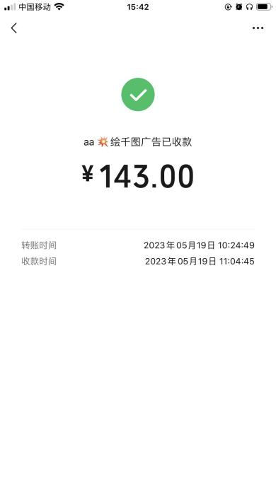
（成都-绘千图文 2023/5/19 - 7块kt板 40*60 cm）1次

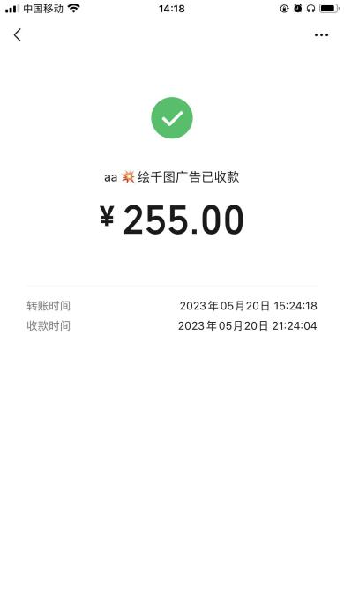
（成都-绘千图文 2023/5/20 - 7块kt板 40*60 cm）1次

- 代替发票明细，共6张，共计1760.82元
1.油票，共6张，共计1500元。
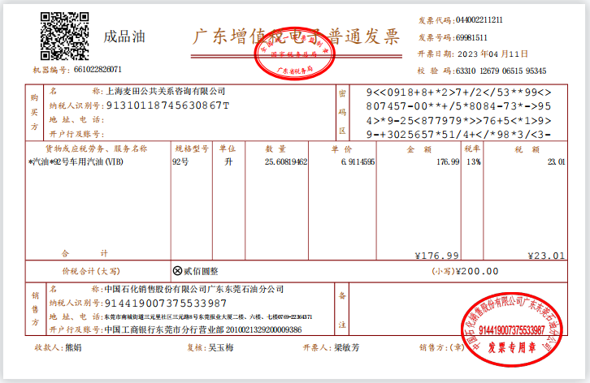

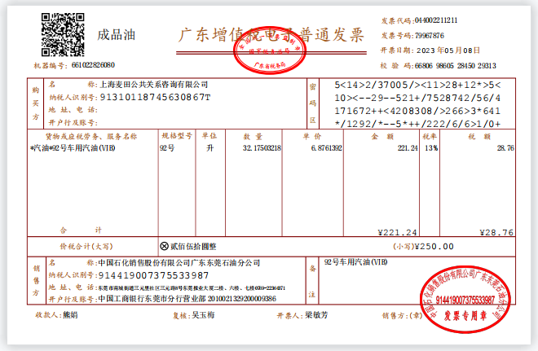
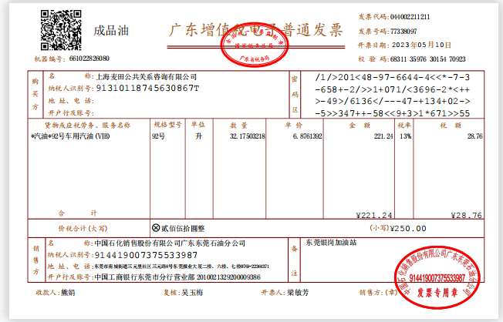
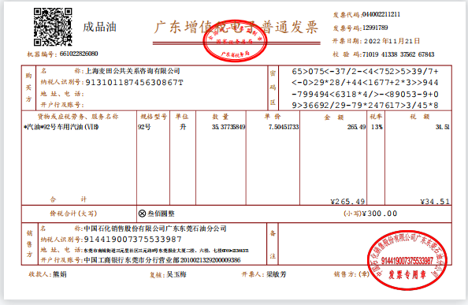
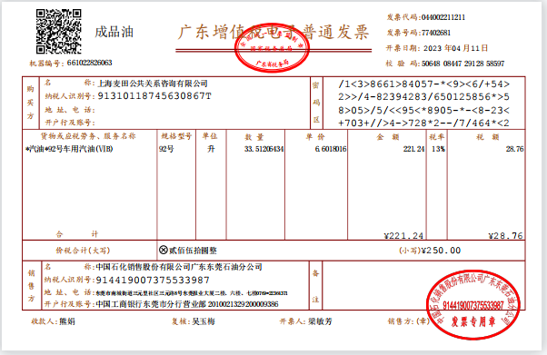
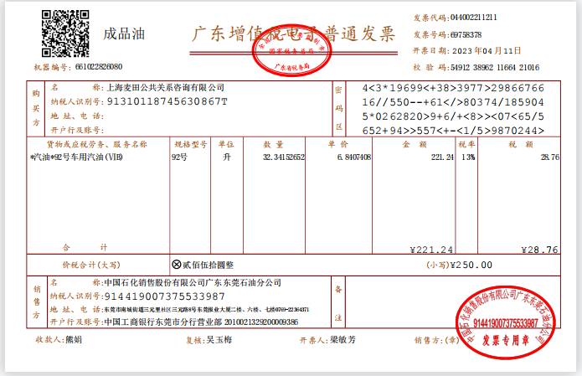

2.滴滴发票，共2张，共计260.82元
